附件:

中国纺织工业联合会团体标准
《绿色设计产品评价技术规范
毛精纺产品》

编制说明
（征求意见稿）

《绿色设计产品评价技术规范 毛精纺产品》编制组
二〇一九年一月
目 录
1项目概况 2
1.1任务来源 2
1.2主要起草单位 2
1.3任务分配介绍 3
2行业概况 3
2.1我国毛纺工业的发展现状 3
2.2当前毛纺工业存在的形势和问题 7
2.3毛精纺主要生产工艺 8
2.4毛纺行业相关政策与标准 10
2.5毛精纺生产能耗物耗 10
3编制依据和原则 14
3.1编制原则 14
3.2编制方法 14
3.3技术路线 15
4编制过程 17
4.1成立技术规范起草小组 17
4.2资料收集调研 17
4.3标准制定过程 17
5标准主要技术内容 18
5.1标准适用范围 18
5.2标准名称 18
5.3标准文本的主要章节 18
5.4评价指标的确定及制定依据 18
5.5与国内相关标准的对比 21
6对标准实施的建议 22
7其他情况 22

《绿色设计产品评价技术规范 毛精纺产品》编制说明

项目概况

任务来源
由浙江新澳纺织股份有限公司、中国毛纺织行业协会、中国纺织经济研究中心等单位共同申报的《绿色设计产品评价技术规范 毛精纺产品》团体标准于2018年5月向中国纺织工业联合会申请立项，获批立项号为：201801-CNTAC031。该标准属于节能与综合利用领域，技术归口单位为中国纺织工业联合会标准化技术委员会。
《中国制造2025》提出“支持企业开发绿色产品，推行生态设计，显著提升产品节能环保低碳水平，引导绿色生产和绿色消费”。 2015年10月13日，《生态设计产品评价通则》、《生态设计产品标识》、《生态设计产品评价规范 家用洗涤剂》等系列标准已由国家标准委批准发布。2016年9月14日工业和信息化部在《绿色制造工程实施指南（2016-2020）》中明确提出“到2020年，开发推广万种绿色产品”的目标。为进一步落实纺织行业绿色发展战略，纺织行业率先在羊绒和丝绸产品领域开展了绿色产品评价工作。由中国毛纺织行业协会、中国纺织经济研究中心、中国标准化研究院组织，内蒙古羊绒技术研究院有限公司、内蒙古鄂尔多斯羊绒集团有限责任公司作为第一起草单位制定的《绿色设计产品评价技术规范 羊绒针织制品》于2017年10月由全国工业绿色产品推进联盟、中国产学研合作促进会联合颁布，成为全纺织行业开展绿色产品评价体系的先行者和倡导者，为进一步扩大毛纺绿色产品的范围，加快推进毛纺全行业绿色发展和绿色标准体系的建立与完善，以优秀示范企业为基础，研究制定毛纺行业细分领域的绿色设计评价标准非常必要，以此推动企业进一步走向精细化管理，向高质量发展，引导行业生产方式、消费模式向绿色低碳、清洁安全转变，为打造中国制造的羊毛绿色产品具有深远意义。
通过对毛精纺产品实行绿色评价，可以规范全产业链中各个生产工序和环节，鼓励优秀企业生产更多的绿色产品，主动采取清洁生产等措施，减少能源消耗、水资源消耗，减少有害化学品的使用和污染排放。该标准的制定对鼓励企业实行技术改造和管理创新，有效应对国际绿色贸易壁垒的影响，提高品牌国际影响力，具有较大的社会效益。
按照绿色设计产品标准的理念，能够达到标准要求的企业及产品大约占行业总数的10%，因此，该标准所涉及的一般要求和指标要求评价水平较高，对树立行业标杆企业，推动绿色产品向高端化发展具有指导意义

主要起草单位
本标准是由中国纺织工业联合会产业部牵头，中国毛纺织行业协会组织，浙江省新澳纺织股份有限公司（浙江省新澳纺织技术研究院）作为第一起草单位，共同制定的中国纺织工业联合会团体标准。
本标准起草单位：浙江新澳纺织股份有限公司、中国纺织经济研究中心、中国毛纺织行业协会等。

任务分配介绍
中国纺织经济研究中心负责组织开展标准项目的立项、实施、管理和验收、发布工作；负责对标准的框架、格式符合性、各阶段的标准稿、编制说明等材料，在技术层面进行把关。
中国毛纺织行业协会负责组织标准编制组开展企业现场调研、走访和现场座谈会；负责在行业内开展数据采集，分析和整理征求意见等工作，对获得的数据进行分析、筛选和整理；负责监督项目按计划实施。
浙江新澳纺织股份有限公司（浙江省新澳纺织技术研究院）负责起草标准文本及编制说明的编写；提供企业的数据作为主要参考资料。
其他起草单位负责各工序数据征集和数据分析整理工作、参与草稿的讨论及技术支持。

行业概况
2.1我国毛纺工业发展现状
毛纺行业是我国纺织工业的传统领域。我国毛纺工业在产业规模、科技进步、质量效益、产品品质以及羊毛及制品进出口贸易等方面已经走在了世界前列，同时我国也是毛纺产品的最大消费国，伴随全球经济复苏对中高档服装需求增长的影响，我国毛纺行业依然会持续稳定发展。随着我国毛纺工业的加工技术日益提高，产品附加值大幅提升，产品质量已处于世界领先水平。中国的高档毛纺织产品、企业的自主品牌在国际市场中的影响力不断提高，形成了以质量、创新和快速反应为主的竞争优势，成为了国际毛纺舞台上的重要力量。十八大以来，党和国家倡导的生态文明建设正在行业内转化为新的内生动力，互联网、智能制造、绿色生态将成为行业可持续发展新的着力点。
毛纺工业的重要原料羊毛主要依赖进口，自1992 年起，中国成为了全球最大的羊毛进口国；在市场方面，毛纺制成品主要销往欧、美、日等国际市场，多年来一直是我国最具竞争优势的出口产品之一，为国家赚取大量外汇，为改革开放社会建设提供了重要的经济支撑，原料和市场两头在外的格局决定了毛纺企业走国际化发展之路的趋势。
据初步统计，我国每年用于纺织的含脂羊毛加工总量基本维持在60万吨左右，占全球总量的30%左右，其中进口羊毛占60%，国毛占40%，年产净毛35万吨左右，羊毛条约25万吨，绒线约40万吨，面料5亿米（梭织）。
近年来我国毛纺织和染整精加工规模以上企业主要经济指标完成情况、毛纺原料及制品出口情况、毛纺原料及制品进口情况，分别见表1、表2、表3。
表1 毛纺织和染整精加工规模以上企业主要经济指标完成情况
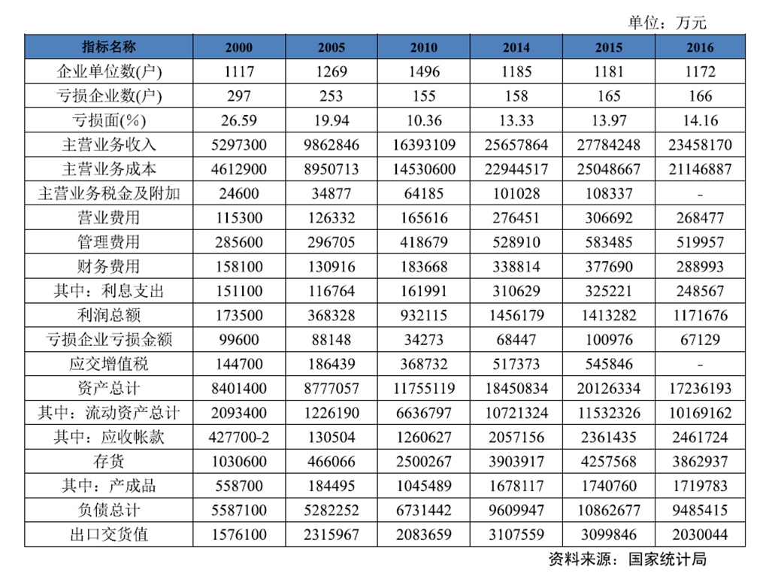

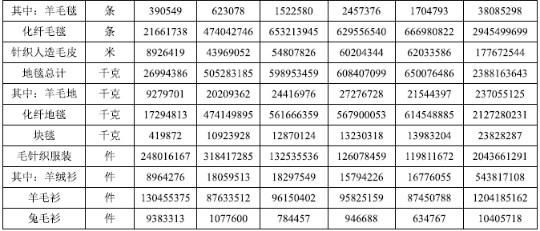
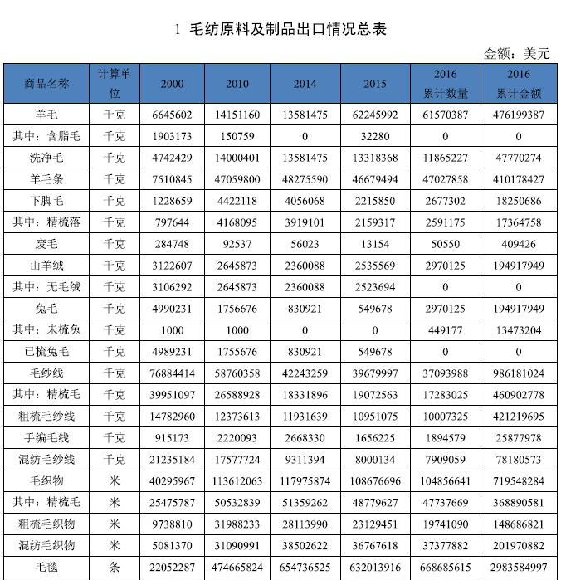

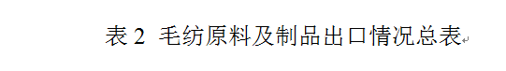
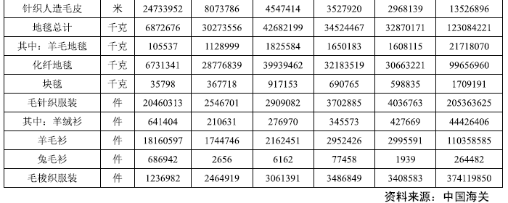
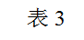
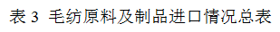
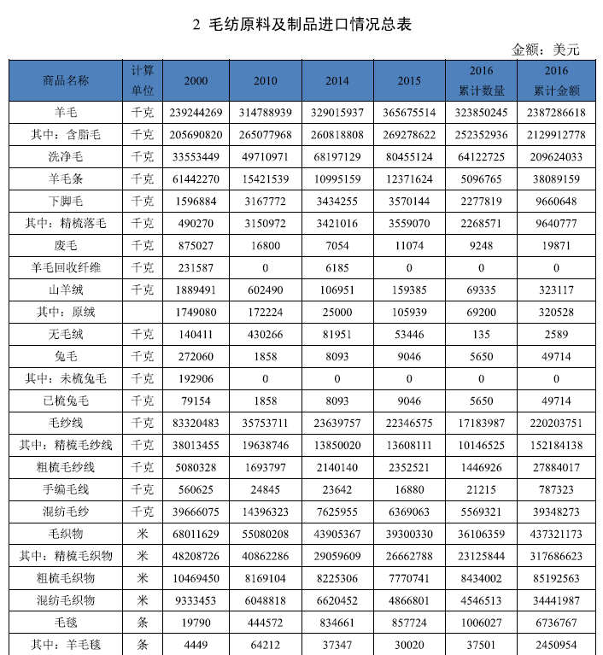

2.2当前毛纺行业所面临的形势和问题
1、全球毛纺织产业结构与市场变化的影响
在国际毛纺织产业布局中，发达国家在科技创新、品牌文化、营销渠道等价值链高端处于主导地位，东南亚、南亚等亚洲国家和非洲地区等发展中国家具有人力资源、用工成本、能源价格、环境因素等优势，我国毛纺织工业在向价值链高端延伸过程直接面临发达国家竞争，在常规性产品市场面临发展中国家竞争。
2、毛纺织品消费市场的转化
欧美及日本市场仍是我国毛纺织产品出口的主要地区，对其出口总量新增不高。新兴经济体人口规模和经济发展较快，有利于我国出口增长及市场多元化发展。内需扩大和消费升级将是毛纺织工业发展最大动力。需求多样化、个性化、时尚化成为主流，发挥毛纺织产品的天然、舒适、绿色、环保等高品质特性，向多元化、轻奢化发展，满足消费者对中高档产品的需求。
3、“中国制造2025”驱动毛纺织行业新业态产生
“中国制造2025”引导毛纺织工业向更高要求发展，“互联网＋”是毛纺织制造业与互联网经济加快融合的技术支撑，大数据和多网融合下跨国、跨区域资源整合的云计算、云服务、云制造等技术推动，催生跨境和国内电子商务高速新业态和商业模式，毛纺织工业面临适应互联网时代的新发展。
4、区域产业经济发展的动力
“三个支撑带”、“京津冀协同发展”和“四大板块”战略的实施， “一带一路”、“走出去”的对外发展，促进产业转移和承接，全球优化的资源配置，为增强毛纺织工业发展的内生动力，开展国际产能合作，向国际价值链高端领域拓展，带来新的发展机遇。
5、绿色环保、节能减排的要求
随着生态环境保护要求越来越高，面临的减排任务较重、节能减排所需的投资和运营成本上升等的挑战，毛纺织工业要加大力度推动节能减排，发展低碳、绿色、循环经济。

2.3精梳毛纺主要生产流程
2.3.1原料初级加工主要生产流程
原毛→选毛→开松→洗毛→洗净毛打包
2.3.2制条主要生产流程
洗净毛→合毛→针梳（1-2遍）→精梳→针梳（2-3遍）→精梳毛条成条（球）→打包
2.3.3化学处理毛条主要生产流程
精梳毛条→预洗→化学处理→洗涤→柔软处理→烘干→处理后毛条成条（球）
化学处理主要有防缩、丝光、巴素兰。主要是使用化学品对羊毛鳞片进行表面处理，以达到防止羊毛毡缩的目的，并使羊毛具有手感柔顺、滑糯以及染色后光泽鲜艳的风格。
2.3.4精梳纺纱主要生产流程
2.3.4.1复精梳工艺流程
精梳毛条→混条→针梳（1-2遍）→复精梳→针梳（1-2遍）→复精梳毛条成条（球）
2.3.4.2精梳针织纱纺纱主要生产流程：
（复）精梳毛条→混条→针梳（4遍）→粗纱→细纱→络筒→并线→倍捻→蒸纱→摇纱（或筒纱）→检验→精梳毛纱包装
2.3.4.3精梳机织纱纺纱主要生产流程：
（复）精梳毛条→混条→针梳（3-4遍）→粗纱→细纱→络筒→并线→倍捻→筒纱→检验→精梳毛纱包装
2.3.5织造主要生产流程
2.3.5.1梭织织造主要生产流程
精梳毛纱→整经→穿筘→织布机→半成品检验→坯布
2.3.5.2针织布主要生产流程
精梳毛纱→过蜡→圆机编织→剖剪→半成品检验→坯布
2.3.5.3毛针织主要生产流程
精梳毛纱→过蜡→横机编织→套口→缝合→检验→半成品
2.3.6染色主要生产流程
2.3.6.1毛条染色主要生产流程
精梳白毛条→松球→条染→复洗→烘干→色毛条
2.3.6.2纱线染色主要生产流程
精梳筒子纱线→松筒→筒子纱染色→烘干→络筒→检验→包装
精梳绞纱纱线→绞纱染色→脱水→烘干→络筒→检验→包装
2.3.6.3匹染染色主要生产流程
白坯布→匹染→脱水→烘干→检验
2.3.7后整理主要生产流程
2.3.7.1毛织物面料后整理主要生产流程
坯布→湿整理（包括洗呢、煮呢、缩呢、定型等）→干整理（包括烧毛、起毛、剪毛、蒸呢、轧光、预缩等）→成品检验→包装
2.3.7.2毛针织品后整理主要生产流程
毛针织半成品→洗缩→整烫→检验→包装

2.4毛精纺生产能耗物耗
毛纺生产工艺流程长，全能型生产企业比较少，根据分工形式和产品产程特点，给出系统边界，分析各个生产阶段耗能节点，并依此拟定调研内容。系统边界如下图1：
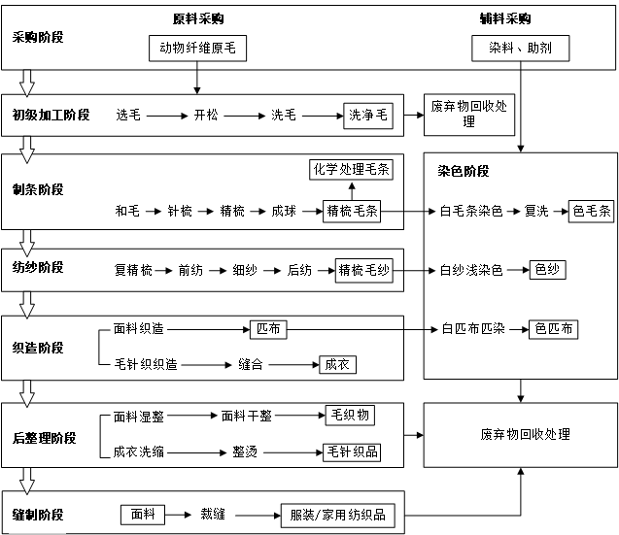
图1 毛精纺产品生命周期评价系统边界

各个生产阶段耗能、污染物分析如表4：
表4 毛精纺产品生产阶段能耗、污染物分析
生产阶段 | 主要能耗 | 主要污染物
初级加工 | 耗水、耗汽 | 污水、污泥、羊毛脂
制条 | 耗电 | 精梳短毛
染色 | 耗水、耗汽 | 污水、污泥
纺纱 | 耗电 | 精梳短毛
织造 | 耗电 | 下脚料
后整理 | 耗电、耗水、耗汽 | 污水、污泥
随着工业化进程的提高，机电一体化、智能制造、提高生产效率、减少用工已经成为行业发展的趋势，随之而来的是用电量的提升，因此，我们在制定绿色标准时，要考虑到行业发展的空间，综合考量企业的综合成本和管理要求，适当给予电耗基准值放宽。
2.4.1采购阶段
主要是羊毛及动物纤维原毛的采购和辅料采购，以安全性为重点，采购进口动物纤维需有动物卫生检疫检验报告。辅料采购主要指染化料、助剂的采购，应符合化学品运输与储藏的规定，避免安全隐患。
2.4.2初级加工阶段
主要完成污毛到洗净毛的加工过程。由于动物生长在自然环境，毛纤维上含有大量土杂、草刺，以及粪便、油脂等，需要使用大量的水和洗剂进行清洗，同时产生的污水COD极高，因此，这个阶段主要耗能是水和蒸汽。另外，在洗毛过程中，严格禁止使用含壬基酚、辛基酚的洗剂。洗毛联合机工作示意图如下图2：

新清水
洗剂
热汽

开松喂入→第一槽→第二槽→第三槽→第四槽→第五槽→第六槽→压干→烘毛

过滤 过滤 过滤

固体废物处理 过滤 废气回收
污水处理系统

提油系统处理
固体废物处理

图 2 洗毛联合机工作示意图
如图2所示，洗毛过程新清水在第二、六槽中注入量最大，第一、四、五、六为清水槽，水循环方式为六槽返五槽、五槽返四槽、四槽返一槽；第二、三槽为助剂槽，水的循环方式为二、三槽自身循环，定时追加水和助剂。每个槽有溢水装置，以控制水量。第一槽污水和二、三槽的循环污水直接排入污水处理系统，循环水过滤物及开松除杂的固体废物集中处理。每个洗毛槽水都需要用热汽加热，各洗毛槽温度在48-55℃不等，烘毛温度在70℃左右，烘毛热气可根据实际情况回收后使用在预烘或第一槽加热环节。
提油系统处理既羊毛脂回收，将第二、三槽排放的污水回收至储水罐中，加温、加助剂，打入羊毛脂提取装置中。提脂的方法有皂化法、萃取法、离心法、气浮法、超滤法等。目前采用比较多的是二次离心法，污泥中含油脂更低，提取率更高。羊毛脂作为洗毛过程中的副产品，具有较高的使用价值，是化妆品的原材料。
洗不同产地品质的毛，所用工艺不同，用水量、用助剂量、洗净率等差异较大，排污量及污水处理方法也不尽相同，我们经过调研，根据目前的实际情况，依据较好企业水平制定绿色标准。
2.4.3制条阶段
制条阶段主要是将洗净的散毛，经过混合后，进行梳理成条，梳理过程主要包括针梳、精梳。制条能耗示意图如下图3：
电力 包装材料
水、助剂
压缩空气

洗净毛→验 收→和毛加油→梳 毛→针 梳→精 梳→针 梳→包 装→成品毛条

低噪声 低噪声 低噪声 低噪声 低噪声

图3 制条能耗示意图
如图3所示梳条生产全过程均要消耗大量的电能。一般只在和毛加油和前针梳工序添加水和助剂的乳化液，部分企业为调节成品回潮和含油也在后针梳适量追加。压缩空气为可选项，进口设备从和毛加油至后针各工序均需使用压缩空气，但国产设备基本不使用压缩空气，仅部分自行设备改造的生产企业在梳毛机集毛斗增加吹气集毛装置和前针加油装置时使用少量压力空气；前针一般为三道针梳，后针为二道针梳，成品毛条为球状。包装过程的包装材料为一次性使用，无包装废弃物。整个梳条生产过程中有较低分贝的噪声污染，仅产生的少量灰土、杂质为废弃物，精短毛等副产品可作为很好的粗纺原料。
2.4.4染色阶段
染色是贯穿毛纺生产全流程的重点工序，主要是耗水和耗汽，以及染化料、助剂的耗用。毛精纺产生过程中，有毛条染色、纱线染色、坯布染色。由于各种不同的染色方式，所耗用的水差距较大，特别是绞纱染色，目前较好水平是浴比1:15左右，相比筒子纱染色1:6所耗用水大很多，但是筒子纱染色不能完全替代绞纱染色，因此，在制定标准时，以综合耗水量来计算。
染色还会产生废水和污泥，废水中的有害物质及废水排放量是环保监控重点，因此，大部分企业将染色独立出来，成立染色中心，便于管理和控制。
2.4.5纺纱阶段
主要是经过混合、牵伸、加捻、卷绕等方式，将毛条制成一定细度、捻度的纱线。
纺纱阶段主要包含了复精梳和纺纱。复精梳包括针梳、精梳、成球等工序，根据不同产品的工艺要求，流程可过复精梳或不过，在统计能耗时，应包含此部分电耗。（复）精梳毛条进入纺纱环节，如图4 所示，主要是消耗电，只在混条加入一定比例的油水或抗静电剂、增强剂等便于纺纱的助剂。针梳包含三道，对于毛精纺针织纱流程，倍捻机下来的筒纱可以直接进入包装，也有的需要经过摇纱成绞，再绞纱染色后打回筒子纱，这两道工序的耗电量也应该计入纺纱总耗电量中。
电力
水、助剂
压缩空气 包装材料

复精梳毛条→ 混条→ 针 梳→粗 纱→ 细 纱→络 筒→并 线→倍 捻→包 装→毛纱

图4 纺纱主要工艺流程示意图

2.4.6织造阶段
毛精纺织造阶段包含了三种方式：梭织（含整经、穿筘、织布）、圆机针织、横机针织（含横机编织、套口）、检验等工序。织造阶段主要耗能是电耗。其中梭织面料与圆机针织面料按照幅宽为1.5米的毛织物每万米用电量统计。
毛针织织造用电量不做单独指标，而是与毛针织后整理的用电量一起考核，采用《绿色设计产品评价技术规范 羊绒针织品》中对针织及后整理中的用电量指标。
2.4.7后整理阶段
主要是将面料或针织织物等半成品经过物理、化学的方法，使之成为不同风格的、符合相关产品标准的毛织物或毛针织品。该阶段主要耗水、耗电、耗汽，产生的污染物有废水、污泥。
由于毛织物（梭织、针织面料）后整理和毛针织物后整理工艺相差极大，并且加工企业划分明显，因此面料后整理与针织后整理的数据收集分别进行。
面料后整理过程，包括干整、湿整、检验、包装等工序。干整、湿整的设备很多，不同产品工艺流程不同，企业间差异较大。
毛针织后整理主要是洗、缩、整烫。缩绒产品与轻缩或不缩绒的产品，耗水量相差很大，这里按照羊毛针织品一般情况考量，比羊绒针织品洗缩所用的最大用水量略低。

编制依据和原则

编制原则
本技术规范遵循“科学、合理、易操作”的原则进行编制。指标体系的编制体现了毛精纺产品生命周期绿色设计评价的分析、生产全过程预防控制和源头削减的思想。本技术规范框架及定量、定性指标内容的确定，充分依据现行的产业政策及节能减排政策，并充分考虑了国内优秀企业生产管理经验以及毛纺行业未来的发展趋势等信息内容。技术规范中指标的选取考虑了毛精纺行业生产特点和指标的典型性、代表性、统计指标数据准确性等因素，使编制的技术规范具有可操作性。在标准制定过程中遵循了以下几个原则：
（1）科学性和规范性；
（2）先进性和实用性；
（3）与国家现行的产业政策等相符合性；
（4）与相关行业生态设计产品评价规范接轨；
（5）充分考虑我国生产企业实际，符合毛纺行业发展的需求。

编制依据
本技术规范在编制过程中主要依据有关法律法规、行业现行环保标准、纺织产品安全与技术标准、中纺联团体标准管理办法等文件要求，结合企业实际调研情况，给出适合我国毛精纺行业绿色产品评价技术规范。经过专家审核和面向企业的征求意见，最终完成标准的编制。
（1）资料收集
为编制本技术规范，项目组先后收集有关标准文件及资料，如GB/T 32161《生态设计产品评价通则》、GB 18401《国家纺织产品基本安全技术规范》、Oeko_Tex Stangdard 100、GB 28936《毛纺工业水污染物排放标准》、GB/T 18916.14 《取水定额 第14部分：毛纺织产品》、T/CNTAC 8-2018《纺织产品限用物质清单》、《绿色设计产品评价技术规范 羊绒针织品》、以及国内外相关管理体系文件等作为编制本技术规范的支撑性资料。《中国纺织工业联合会团体标准管理办法（试行）》作为本标准编制文本要求的参考。
（2）现场调研
由于毛精纺生产流程长，企业专业化程度越来越高，所以，我们按照目前主要生产企业划分，拟定了《毛纺行业生产加工及绿色发展现状调查表》，选取原料初级加工、精纺针织纱线与机织纱线纺纱、精纺面料加工三大类上下游相关的企业分别进行调研，选取国内有一定影响力、有一定生产规模的企业进行实地调研和函调，收集第一手数据。 2018年5月开始实地调研，收到12家企业的有效数据，这些企业和专家给编制组提供了许多有益的意见，对该标准的制定，提供了很大的帮助。
（3）指标值确定
在定量绿色设计评价指标中，各指标的评价基准值是衡量该项指标是否符合绿色设计产品评价基准，基本选取的指标值为毛精纺企业只有10%的企业可以达到。
在定性绿色设计评价指标中，衡量该项指标是否贯彻执行国家有关政策、法规的情况、资源能源利用等国家鼓励推广的节能技术应用是否完备。在考量水资源利用方面，衔接了现行标准，选取新建企业与先进企业之间的水平，并根据企业目前实际情况，给出合理的指标。在考量电和气的能耗方面，考虑到自动化程度的提高，使用电量和用气量有所上升的因素，给出一定的发展空间。
（4）征求意见与专家审核
编制组完成初稿后，请相关专家提出意见和建议，形成初稿征求意见稿，发给重点企业进行试套，并提出意见和建议。再经过起草小组修改，形成送审稿，再征求专家意见后，形成审批稿。因此，多次的专家审核和企业意见，都是该标准编制过程中的依据。

技术路线
本技术规范按以下编制技术路线组织编写工作，有关编制技术路线内容详见图5。

图5 《绿色设计产品评价技术规范 毛精纺产品》编制技术路线图
第 审
三 定
阶 阶
段 段

第 起
二 草
阶 阶
段 段

组成《绿色设计产品评价技术规范 毛精纺产品》编制工作组
收集行业资料
制定技术规范框架
研究国家相关产业政策、国家和地方相关环境法律法规标准文件及其它文献材料
编制《绿色设计产品评价技术规范 毛精纺产品》初稿
初稿评审会、征求专家意见和建议
提交评价技术规范征求意见稿
广泛征求企业、协会及科研院所专家意见
提交评价技术规范送审稿
组织行业专家及政府相关部门审查
提交评价指标体系报批稿
由中纺联组织审批颁布
第 准
一 备
阶 阶
段 段

报
批
和
第 审
四 批
阶 颁
段 布
阶
段
反
馈
修
订
修
改
提出修改意见

编制过程

开题报告会
2018年6月12日，中国毛纺织行业协会组织召开了《绿色设计产品评价技术规范 毛精纺产品》开题报告会，确定了第一起草单位为浙江省新澳纺织股份有限公司（浙江省新澳纺织技术研究院），成立了由9人组成的起草小组，明确了执笔人；布置了进度安排和分工，明确了工作要求。

调研资料收集
起草小组实地调研与发函调研相结合，针对毛精纺企业分工特点，确定了本技术规范的框架为毛精纺生产流程全过程。
本次调查表共收到江苏阳光、山东如意、无锡协新、兰州三毛、浙江新澳、浙江红太阳等12家企业能耗数据，具有一定的代表性。

标准制定过程
2018年5月，在中国纺织工业联合会团体标准管理平台上立项公示，得到立项批准。
2018年6月，中毛协组织在宁波召开了开题报告会。
2018 年7月～12月组织实地调研，走访了10家企业，针对统计口径、统计内容进行讲解，使数据更准确。
2019年3月，经过收集、筛选、汇总大量信息资料，执笔人反复修改形成了《绿色设计产品评价技术规范 毛精纺产品》团体标准初稿。
2019年4月，编制组经过多次修改，根据企业填报数据和行业情况，对标准初稿进行补充完善，形成征求意见稿。

标准主要技术内容

标准适用范围
本标准规定了毛精纺产品生命周期绿色设计评价的定义、评价要求、评价方法及生命周期评价报告编制方法。
本标准适用于毛精纺产品绿色设计评价，毛精纺产品是指以羊毛及其他动物绒毛纤维为主要原料，经洗毛（绒）、制条、染色、精梳纺纱、织造（包含梭织和针织）等精梳毛纺工艺系统加工出的毛条（包含化学处理毛条、色毛条）、毛纱线（包含花式纱线）、毛织物（包含梭织面料和针织面料）等中间产品以及制成的毛针织品（包含针织服装、围巾和披肩、针织制品等）、服装、家用纺织品等终端产品。所有中间产品和终端产品的羊毛及其他动物绒毛纤维含量应为50%及以上。

标准名称
《绿色设计产品评价技术规范 毛精纺产品》团体标准

标准文本的主要章节
本标准主要包括六部分内容，分别为：
- 范围
- 规范性引用文件
- 术语和定义
- 评价要求
- 绿色设计产品生命周期评价报告编制方法
- 评价方法

评价指标的确定及制定依据
指标体系由一级指标和二级指标组成。一级指标包括资源属性指标、能源属性指标、环境属性指标和产品属性指标。二级指标标明了所属的生命周期阶段、基准值、判定依据等信息。
5.4.1指标的基准值取值原则
毛精纺产品绿色设计生产指标基准值是在广泛和深入调查的基础上，根据行业可持续发展水平来确定。评价基准值的选取，既要考虑一定的引导性，也要考虑当前的实际情况。根据建立体系的指导思想，按照国家现行产业发展、环境保护政策和行业发展规划的要求，选取部分有代表性的条目，其下再选择若干二级指标，具体基准值的选择则主要考虑是否具有节能、降耗、减污和增效的综合效果。
此外，对于国家或行业等有关管理部门目前已有明确要求的，应按国家或行业等的具体要求值选取；对于国家或行业等目前尚无具体要求的，综合考虑企业现状后适当选取，这些数值既考虑具有足够的激励性，又考虑实现指标的可操作性。所以，确定绿色化水平的指标时，以当前国内10%的企业达到该水平为取值原则。
5.4.2定性考核指标框架体系的确定
定性指标主要是基础符合性指标，如污染排放、管理体系建设、生产工艺及装备、器具配备、产品质量等。定性评价指标主要根据国家有关政策以及行业发展规划选取，用于定性考核企业对有关政策法规的符合性及其生态保护、产品安全等实施情况。标准中定性指标规定如下：
（1）生产企业的污染物排放应达到国家或地方排污标准的最高要求，近三年无重大安全和环境污染事故。
（2）生产企业应采用国家鼓励的技术、工艺和设备，不使用国家或有关部门发布的淘汰或禁止的技术、工艺和设备。
（3）生产企业的环境管理，应按照GB/T 19001和GB/T 24001分别建立并运行质量管理体系、环境管理体系，并具有相应的能源管理制度。
（4）生产企业应按照GB 17167、GB 24789分别配备能源计量器具、水计量器具。
（5）生产过程中禁止使用国家或有关部门限定的有毒有害染料、助剂等物质，化学品使用应符合T/CNTAC8的规定。
（6）产品的基本安全技术要求应符合GB 18401的规定。
（7）产品质量应达到行业现行产品质量标准要求。
（8）产品的包装、维护和贮存应按照GB5296.4执行。
5.4.3定量考核指标框架体系的确定
定量指标分为一级指标和二级指标。一级指标包括资源属性指标、能源属性指标、环境属性指标和产品属性指标。二级指标标明了所属的生命周期阶段、基准值、判定依据等信息。定量指标主要包括资源能源消耗指标、资源综合利用指标、污染物产生指标、产品特征等指标。定量评价指标选取有代表性，能反映“节能”、“降耗”、“减污”和“增效”等有关节能减排最终目标的指标，建立评价模式。综合考评企业实施绿色设计产品生产的状况和企业节能减排程度。标准中对定量指标进行了规定，设置二级指标11项，基本涵盖了毛精纺行业生产及污染治理的全部过程，见表5

表5 毛精纺产品评价指标要求
一级指标 | 二级指标 |  | 单位 | 基准值 | 判定依据 | 所属生命周期阶段  周期阶段
资源属性 | 纤维原料安全性要求 |  | —— | —— | 羊毛及其他动物绒毛纤维应符合我国卫生防疫要求，并提供相关检测报告 | 原材料获取
资源属性 | 单位产品取水量 | 洗毛 | m³/t | ≤16 | 提供计算过程及证明材料（如生产设备清单、生产统计数据、生产工艺指导书等） | 产品生产
资源属性 | 单位产品取水量 | 毛条化学处理 | m³/t | ≤15 | 提供计算过程及证明材料（如生产设备清单、生产统计数据、生产工艺指导书等） | 产品生产
资源属性 | 单位产品取水量 | 染色 | m³/t | ≤120 | 提供计算过程及证明材料（如生产设备清单、生产统计数据、生产工艺指导书等） | 产品生产
资源属性 | 单位产品取水量 | 毛针织品后整理 | m³/t | ≤100 | 提供计算过程及证明材料（如生产设备清单、生产统计数据、生产工艺指导书等） | 产品生产
资源属性 | 单位产品取水量 | 毛织物后整理ª | m³/100m | ≤14 | 提供计算过程及证明材料（如生产设备清单、生产统计数据、生产工艺指导书等） | 产品生产
资源属性 | 水的重复利用率 |  | % | ≥40 | 提供计算过程及证明材料（如生产设备清单、生产统计数据、生产工艺指导书等） | 产品生产
能源属性 | 单位产品电耗 | 制条 | kWh/t | ≤1000 | 提供计算过程及  证明材料（如生产设备清单、生产统计数据、生产工艺指导书等） | 产品生产
能源属性 | 单位产品电耗 | 纺纱^{b} | kWh/t | ≤4000 | 提供计算过程及  证明材料（如生产设备清单、生产统计数据、生产工艺指导书等） | 产品生产
能源属性 | 单位产品电耗 | 毛织物织造 | kWh/万米 | ≤7000 | 提供计算过程及  证明材料（如生产设备清单、生产统计数据、生产工艺指导书等） | 产品生产
能源属性 | 单位产品电耗 | 毛织物后整理 | kWh/万米 | ≤5000 | 提供计算过程及  证明材料（如生产设备清单、生产统计数据、生产工艺指导书等） | 产品生产
能源属性 | 单位产品电耗 | 毛针织织造及后整理 | kWh/t | ≤12000 | 提供计算过程及  证明材料（如生产设备清单、生产统计数据、生产工艺指导书等） | 产品生产
能源属性 | 单位  产品  汽耗^{c} | 洗毛、毛条化学处理 | tce/t | ≤0.3 | 提供计算过程及  证明材料（如生产设备清单、生产统计数据、生产工艺指导书等） | 产品生产
能源属性 | 单位  产品  汽耗^{c} | 染色 | tce/t | ≤1.0 | 提供计算过程及  证明材料（如生产设备清单、生产统计数据、生产工艺指导书等） | 产品生产
能源属性 | 单位  产品  汽耗^{c} | 毛针织品后整理 | tce/t | ≤0.4 | 提供计算过程及  证明材料（如生产设备清单、生产统计数据、生产工艺指导书等） | 产品生产
能源属性 | 单位  产品  汽耗^{c} | 毛织物后整理 | tce/万米 | ≤5.5 | 提供计算过程及  证明材料（如生产设备清单、生产统计数据、生产工艺指导书等） | 产品生产
环境属性 | 副产品 | 羊毛脂： 100%回收，可用作化妆品原料 |  |  | 提供证明材料（如固体废物来源清单、固体废物处置合同等） | 废弃后回收处理
环境属性 | 副产品 | 精梳短毛：100%回收，可用于粗梳毛纺原料 |  |  | 提供证明材料（如固体废物来源清单、固体废物处置合同等） | 废弃后回收处理
环境属性 | 固体废物处置 | 土杂：作为有机肥料回收再利用 |  |  | 提供证明材料（如固体废物来源清单、固体废物处置合同等） | 废弃后回收处理
环境属性 | 固体废物处置 | 污泥：不外排环境，委托资质企业回收处理 |  |  | 提供证明材料（如固体废物来源清单、固体废物处置合同等） | 废弃后回收处理
环境属性 | 包装材料 | 使用环保型包装材料，部分循环使用 |  |  | 提供证明材料（如包装材质说明、环保性能说明等） | 产品使用
产品属性 | 安全性 | 壬基酚聚氧乙烯醚（NPE） | mg/kg | ≤100 | 提供检测报告 | 产品使用
产品属性 | 安全性 | 辛基酚聚氧乙烯醚（OPE） | mg/kg | ≤100 | 提供检测报告 | 产品使用
产品属性 | 安全性 | 壬基酚（NP） | mg/kg | ≤10 | 提供检测报告 | 产品使用
产品属性 | 安全性 | 辛基酚（OP） | mg/kg | ≤10 | 提供检测报告 | 产品使用
a 本表中毛织物为标准品，重量以30.0kg/100m计。当产品为非标准品时，单位产品取水量请参考GB/T18916.14中附录A所规定的折算系数进行计算。
b 本表中毛精纺纱线为标准品，纱支以48公支计。当产品为非标准品时，单位产品电耗折算系数：48公支及以下产品为1.0，48-100公支产品为1.5，100公支及以上产品为2。
c 本表中，单位产品汽耗以标准煤计，1吨蒸汽约折合0.1286吨标准煤。

5.4.3.1 资源属性
纤维原料安全性要求：由于动物纤维生长在大自然环境，时刻受动物疫病、草场生态环境的影响，特别是进口动物纤维，各国的动物防疫要求也不一样，因此，羊毛及其他动物绒毛纤维在使用前应符合我国卫生防疫要求，提供相关检测报告，防止疫病对人的影响。
单位产品取水量选取耗水较大的洗毛、毛条化学处理、染色、毛针织品后整理、毛织物后整理为重点生产环节，指标确定参考GB/T 18916.14《取水定额 第14部分：毛纺织产品》标准中新建毛纺织生产企业与先进毛纺织生产企业之间的指标，并结合调研数据的平均值。
表6 洗毛用水量统计 单位：吨水/吨（原毛）（m³/t）
调研企业 | 2018年 | 2019年
企业1 | 13.7 | 12.5
企业2 | 16.3 | 19.4
企业3 | 9.2 | 10.5
企业4 | 20 | 19.5
企业5 | 11.3 | 10.6
平均值 | 14.1 | 14.5
新建企业 | 18
先进企业 | 14
本标准 | 16
表6所示洗毛取水量：影响洗毛用水量的因素比较多，例如洗毛槽的个数有五槽、六槽，细毛槽宽度有1.5米、2米，国毛与进口毛脏度不同、洗毛批量差异大等等，因此综合考量各种情况，最终确定本标准洗毛用水基准值为≤16 m³/t（原毛）。
表7 毛条化学处理用水量统计 单位：吨水/吨（m³/t）
调研企业 | 2018年 | 2019年
企业1 | 15.2 | 15.5
企业2 | 20 | 22
企业3 | 10 | 10
平均值 | 15.1 | 15.8
本标准 | 15
表7所示毛条化学处理取水量：包括丝光、防缩、巴素兰，目前大多数采用含氯助剂，污水中含有机卤素需要进行处理。新的工艺技术不含氯，是毛纺行业推广的新技术，目前该技术处理一吨毛条用水量基本达到用水15吨。在《取水定额 第14部分：毛纺织产品》标准中没有给出这个指标，综合考虑目前的生产需求和技术状况，本标准给出的基准值为≤15m³/t。
表8 染色用水量统计 单位：吨水/吨（m³/t）
调研企业 | 2018年 | 2019年
企业1 | 135 | 145
企业2 | 99 | 94
企业3 | 72 | 71
企业4 | 88 | 89
企业5 | 62 | 55
企业6 | 169 | 137
企业7 | 137 | 137
企业8 | 100 | 97
平均值 | 108 | 91
新建企业 | 100-130
先进企业 | 60-80
本标准 | 120
表8所示染色取水量：调研企业染色用水差异较大，主要是产品品种差异较大，所用染色工艺及流程差异也比较大，比如绞纱染色的用水量要大于筒子纱染色，但筒子纱染色不能完全替代绞纱染色；还有的工艺流程需要复洗，有的不需要复洗。另外目前大部分精纺企业将染色放在一个车间，可以进行毛条染色、纱线染色和坯布染色，每个单机台不可能全面实现安装水表，只能是在染色车间有总表记录，因此平均值织说明了行业的平均水平。在《取水定额 第14部分：毛纺织产品》标准中，毛条染色和纱线染色分别给出了取水定额，本标准综合考虑合并给出一个企业基本可以达到的指标，最终确定本标准洗毛用水基准值为≤120m³/t。
毛针织品后整理取水量：受品种影响，毛衫后整理用水量差异很大，例如纯羊绒产品洗缩用水量是最多的，在T/CAGP 0025—2017《绿色设计产品评价技术规范 羊绒针织品》标准中给出了羊绒针织品后整理取水量为≤150m³/t，而《取水定额 第14部分：毛纺织产品》标准中，给出的毛针织品后整理取水量新建企业为70 m³/t，先进企业为45 m³/t，指标差异很大，分析原因，主要是产品风格不同，洗缩程度不同，用水量不同，羊毛针织产品一般洗缩程度低于羊绒产品，而高于化纤产品，本标准主要以羊毛为原料，所以洗缩用水要偏高一点，最终考虑指标值为≤100m³/t，经征求意见后再修订。
表9 毛织物后整理用水量统计 单位：吨水/100米（m³/100m）
调研企业 | 2018年 | 2019年
企业1 | 14 | 10.5
企业2 | 15.9 | 14.9
企业3 | 11.5 | 10.2
企业4 | 21 | 19.5
企业5 | 19 | 18.7
平均值 | 16.3 | 14.8
新建企业 | 18
先进企业 | 12
本标准 | 14
表9示毛织物后整理取水量：指梭织面料和圆机针织面料后整理过程中的水耗，由于面料的重量差异对后整理用水量有较大影响，本标准所给的指标值是按照幅宽1.5米，重量为300克/米的面料取水量给定的。
水的重复利用率指在一定的计量时间（年）内，生产过程中所使用的重复利用水量与总用水量之比。例如空调循环水的再利用、冷却水再利用、生产过程中水的梯级利用等。依据国家节水要求，本标准给出企业水的重复利用率为40%。
5.4.3.2能源属性
主要是生产过程中的电耗和汽耗，数据来源于调研情况汇总。鉴于智能化的发展方向，造成用电量有所提升，本标准给出的电耗比调研数据略大一点。

表10 毛条制造用电量统计 单位：千瓦时/吨（kWh/t）
调研企业 | 2018年 | 2019年
企业1 | 737 | 605
企业2 | 858 | 741
企业3 | 872 | 838
企业4 | 1055 | 823
企业5 | 597 | 616
平均值 | 824 | 725
本标准 | 1000
表10所示毛条制造电耗：主要来自于设备用电，调研中只有一家企业的数据特别大，不采用，其他企业水平较接近。
表11 纺纱用电量统计 单位：千瓦时/吨（kWh/t）
调研企业 | 2018年 | 2019年 | 平均纱支（Nm）
企业1 | 3901 | 3862 | 48
企业2 | 2898 | 3509 | 48
企业3 | 8771 | 6107 | 62
企业4 | 7473 | 6186 | 60
企业5 | 2096 | 3957 | 48
企业6 | 3686 | 3894 | 55
企业7 | 8315 | 8272 | 100
企业8 | 6398 | 6246 | 80
企业9 | 3309 | 3034 | 52
表11所示纺纱电耗：经调研，纺纱电耗与纺纱支数关系很大，本标准给出最为普遍的48 Nm作为标准品的耗电量为基础，48 Nm及以下为基准值4000千瓦时/吨，当所评价产品为非标准品时，48公支及以下电耗不折系数，48-100公支电耗折算系数为1.5，100公支及以上电耗折算系数为2。
表12 毛织物织造用电量统计 单位：千瓦时/万米（kWh/万米）
调研企业 | 2018年 | 2019年
企业1 | 6461 | 6839
企业2 | 4825 | 5087
企业3 | 5793 | 6522
企业4 | 8317 | 7371
平均值 | 6349 | 6455
本标准 | 7000
表12所示毛织物织造电耗：以梭织物织造为调研依据，圆机织造可参考执行。
表13 毛织物织后整理电量统计 单位：千瓦时/万米（kWh/万米）
调研企业 | 2018年 | 2019年
企业1 | 3298 | 3854
企业2 | 3398 | 3410
企业3 | 1775 | 1620
企业4 | 6990 | 6852
平均值 | 3865 | 3934
本标准 | 5000
表13所示毛织物后整理电耗：毛织物后整理工艺路线长，工艺流程变化多，设备多样，每家企业的产品风格差异较大，所用的设备和所走的工艺路线没有完全一样的，所以调研的数据差异较大，由于精纺产品向高端化发展，后整理起到关键的作用，因此本标准给出的耗电基准值需要偏大一些。
毛针织织造及后整理电耗：一般情况下，毛针织织造企业都有后整理工序，本标准参照《绿色设计产品评价技术规范 羊绒针织品》标准，将毛针织织造及后整理的用电量合并计算，本标准给出的基准值为12000千瓦时/吨。
单位产品汽耗是以标准煤计算的，按照1吨蒸汽=0.1286吨标准煤折算。本标准选取耗汽主要工序为考核指标，包括洗毛与毛条化学处理、染色、后整理等阶段，调研数据差异不大，最终给出的基准值如表14：
表14 毛精纺主要工序汽耗基准值
洗毛、毛条化学处理 | tce/t | ≤0.3
染色 | tce/t | ≤1.0
毛针织品后整理 | tce/t | ≤0.4
毛织物后整理 | tce/万米 | ≤5.5
5.4.3.3环境属性
环境属性主要指标有三项：副产品、固体废弃物、包装材料。毛精纺加工过程中产生的副产品有羊毛脂和精梳短毛，羊毛脂是在洗毛过程中提取的羊毛油脂，可以用作化妆品的原料。精梳短毛是在精梳过程中梳理掉短纤维，可以用作毛粗纺产品中。这两种副产品是完全可以回收再利用的，具有一定的经济价值。固体废弃物主要分为土杂和污泥，土杂是在洗毛前开松过程中，将羊毛上附带的土、粪便和草杂等进行初步清理，这些土杂来自天然，没有经过洗涤处理，不含有化学洗剂，因此收集后可以用作农业有机肥料。污泥是在污水处理过程中产生的，要求不能外排，应由有资质的企业回收处理。包装材料是贯穿整个加工过程中半成品与成品包装所需的材料，使用的塑料袋、纸箱、麻袋、编织袋等，应提供环保材料证明，并且生产中尽量循环使用。
4.4.3.4产品属性
产品属性在基本要求中明确提出：产品的基本安全技术要求应符合GB 18401或GB31701的规定，化学品使用应符合T/CNTAC8的规定。除此之外，在评价指标要求中，将产品的壬基酚与辛基酚的含量作为考核指标加以规范，与国际要求接轨，引导企业使用环保助剂。

与国内相关标准的对比
1、到目前为止，国内外没有针对毛精纺产品的绿色设计标准的研究，本标准的推出，将在这一领域填补国内空白，为各级政府制定相关产业政策提供依据。
2、标准研制过程中主要参考了欧盟法规、Oeko-Tex Standard 100-2017、GB18401以及我国污染物排放标准，指标的选取根据我国现有监测方法和技术要求。对于国内已有限制要求的指标，已于国际接轨的指标直接采用国内标准要求。对于落后或国内未提出要求的指标，本标准参考REACH法规、Oeko-Tex Standard 100-2017等国外标准进行设定，争取国内前10%的企业达到该基准值要求为取值原则，以体现生态设计产品的优势。
3、本标准项目为首次提出，无相关的国家和行业标准，本标准为推荐性团体标准。
4、本标准项目中所涉及的技术不存在有知识产权的问题。

对标准实施的建议
应鼓励企业开展绿色制造，向全社会宣传绿色产品，向消费者推荐使用绿色产品，特别是在招投标中作为重要参考依据。

其他情况
无。

